实验编号： 11 **四川师大《IOS》实验报告 2018** 年 **11** 月 **21** 日

### **计算机科学学院** 2016 级 4 班 实验名称： 多MVC _

姓名：蒋星 学号：2016110418 指导老师：__李贵洋__ 实验成绩:_____

**实验 十一 ____**多MVC **_______**

1. 实验目的及要求
2. 掌握多MVC的设计以及实现；
3. 完成苹果官网的FoodTracker全部内容；
4. 实验要求
5. 认真填写实验报告，要求附加部分运行界面和主要代码；
6. 对设计好的程序，检查输出是否符合预期，如有错请分析错误原因并解决；
7. 实验内容
8. 实现一个简单的多mvc程序
   1. 控制器之间正向传参
   2. 控制器之间反向传参
9. 完成苹果官网的FoodTracker Demo（多MVC）
   1. TableView（自定制Cell）；
   2. NavigationController；
   3. Modal Controller;
   4. ImagePickerController;

说明：苹果官网Demo网址如下

<https://developer.apple.com/library/content/referencelibrary/GettingStarted/DevelopiOSAppsSwift/index.html>

1. 实验主要流程、基本操作或核心代码、算法片段（该部分如不够填写，请另加附页）
2. 实现一个简单的多mvc程序
   1. 控制器之间正向传参
   2. 控制器之间反向传参

* 程序代码：

@IBAction func zhengxiangchuancan(_ sender: UIButton) {

let secVC = UIStoryboard(name: "Main", bundle: nil).instantiateViewController(withIdentifier: "SecondView")

as! SecondViewController;

secVC.no = stuNo.text!

secVC.name = stuName.text!

self.navigationController?.pushViewController(secVC, animated: true)

//用于反向传参

secVC.delegate = self

}

override func viewWillAppear(_ animated: Bool) {

stuNo.text = no

stuName.text = name

}

override func viewDidLoad() {

super.viewDidLoad()

stuNo.text = no

stuName.text = name

// Do any additional setup after loading the view, typically from a nib.

}

@IBAction func gosecond(_ sender: UIButton) {

let secVC = UIStoryboard(name: "Main", bundle: nil).instantiateViewController(withIdentifier: "SecondView")

//present(secVC, animated: true, completion: nil)

//present must match dismiss

//use nagvigator

//dismiss not worker

self.navigationController?.pushViewController(secVC, animated: true)

}

* 运行结果：

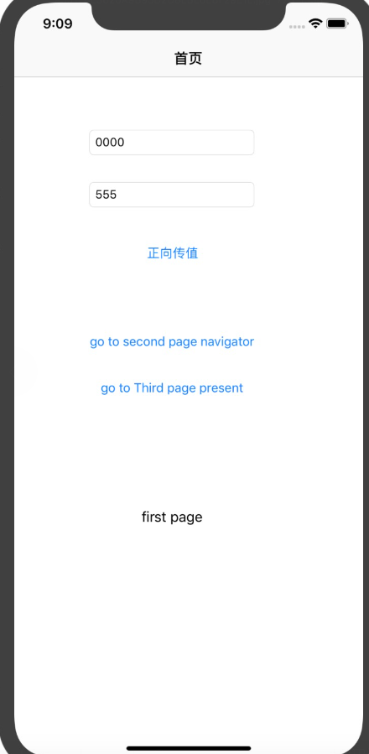

1. 完成苹果官网的FoodTracker Demo（多MVC）
   1. TableView（自定制Cell）；
   2. NavigationController；
   3. Modal Controller;
   4. ImagePickerController;

说明：苹果官网Demo网址如下

<https://developer.apple.com/library/content/referencelibrary/GettingStarted/DevelopiOSAppsSwift/index.html>

* 程序代码：

// Load Button Images

let bundle = Bundle(for: type(of: self))

let filledStar = UIImage(named: "filledStar", in: bundle, compatibleWith: self.traitCollection)

let emptyStar = UIImage(named:"emptyStar", in: bundle, compatibleWith: self.traitCollection)

let highlightedStar = UIImage(named:"highlightedStar", in: bundle, compatibleWith: self.traitCollection)

for index in 0..<starCount {

// Create the button

let button = UIButton()

// Set the button images

button.setImage(emptyStar, for: .normal)

button.setImage(filledStar, for: .selected)

button.setImage(highlightedStar, for: .highlighted)

button.setImage(highlightedStar, for: [.highlighted, .selected])

// Add constraints

button.translatesAutoresizingMaskIntoConstraints = false

button.heightAnchor.constraint(equalToConstant: starSize.height).isActive = true

button.widthAnchor.constraint(equalToConstant: starSize.width).isActive = true

// Set the accessibility label

button.accessibilityLabel = "Set \(index + 1) star rating"

// Setup the button action

button.addTarget(self, action: #selector(RatingControl.ratingButtonTapped(button:)), for: .touchUpInside)

// Add the button to the stack

addArrangedSubview(button)

// Add the new button to the rating button array

ratingButtons.append(button)

}

updateButtonSelectionStates()

* 运行结果：

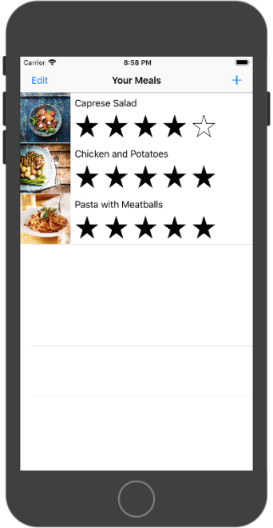

1. 实验结果的分析与评价（该部分如不够填写，请另加附页）

Github地址：https://github.com/KikcerGoer/study-swift/tree/master/homework

Swift 顶呱呱

注：实验成绩等级分为（90－100分）优，（80－89分）良，(70-79分)中，（60－69分）及格，（59分）不及格。